 Эмаль ХС-717
ТУ 2313-144-46953478-2001

Тип Эмаль трехупаковочная на основе сополимера винилхлорида с винилацетатом.

Рекомендуемое Для защиты от коррозии металлических поверхностей грузовых танков и топливных цистерн, эксплуатирующихся в условиях воздействия нефтепродуктов.
применение
______________________________________________________________________________________
Сертификация Свидетельство о государственной регистрации
______________________________________________________________________________________
Технические Цвет пленки эмали серебристый
характеристики Массовая доля нелетучих
веществ, % 18-22
Время высыхания до ст.3
при (20±2)ºС, ч, не более 2
Теоретический расход на один слой, г/м² 90-150
Толщина одного слоя, мкм 20-30
Разбавитель Р-4

Подготовка поверхности Поверхность стальная или загрунтованная грунтовкой ВЛ-023, алюминиевые сплавы, загрунтованные грунтовкой ВЛ-02
______________________________________________________________________________________
Способы нанесения Кисть, краскораспылитель

Условия нанесения Перед применением смешать п/ф лак, алюминиевую пудру и отвердитель в соотношении, указанном в паспорте
Меры предосторожности Эмаль огнеопасна. Не работать вблизи открытых источников
огня. Работы производить при работающей вентиляции, с исполь-
зованием индивидуальных средств защиты. Не допускать попадания
материала в органы дыхания и пищеварения. При попадании на ко-
жу, промыть ее теплой водой с мылом .
Хранить эмаль в помещении, исключив попадание на тару
прямых солнечных лучей и влаги, при температуре окружающего
воздуха от минус 30 ºС до плюс 30 ºС.
______________________________________________________________________________________
Гарантийный срок 6 месяцев со дня изготовления
хранения
По всем вопросам приобретения и использования просим обращаться по адресу:
ООО «ДВ Колор», 194292 г. Санкт-Петербург, 3-й Верхний пер., дом 6 корп.3
тел/факс 640-01-50
email: dvkolor. zavod@ mail.ru

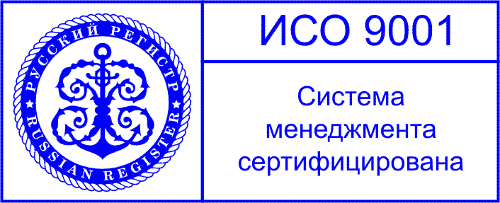
Certified Russian Register

